Training, Technik, Erlebnis und Freude
Schweizer Langlaufschulen starten auf dem Hohen Hirschberg ins Jubiläumsjahr

Am Donnerstag feierten die Schweizer Langlaufschulen auf dem Hohen Hirschberg im Appenzellerland den Startschuss zum 50-Jahr-Jubiläum. Sich in der Natur zu bewegen liegt im Trend: Langlauf, das ist Training, Technik, Erlebnis und ganz viel Freude.

Langlaufen, das ist Balance, Koordination und Ausdauer in einem. Ob Kinder oder Erwachsene – alle haben Spass an diesem Sport. Der Erholungswert in der freien Natur ist hoch und nicht zuletzt werden durch Bewegung und frische Luft die Abwehrkräfte gestärkt. Was wichtig bleibt, ist das Erlernen der Grundtechnik – am besten in einer der 56 Langlaufschulen der Schweiz. Diese feiern in diesem Jahr ihr 50-Jahr-Jubiläum mit verschiedenen Aktivitäten. Profitiert werden kann unter anderem von 50 Langlauf-Tipps von Experten mit praktischen Tipps aus den Bereichen Ausrüstung, Erlebnis, Fun, Technik und Training. Präsident Martin Gadient und Projektleiter Ueli Fitzi stellten diese und weitere Aktivitäten auf dem Hohen Hirschberg vor und damit an einem der Orte, wo Langlauf schon seit 50 Jahren Tradition hat. Das Jubiläum bietet zudem die Möglichkeit, auf den rasanten Aufstieg des Langlaufsports in der Schweiz zurückzublicken, der noch vor 50 Jahren in unserem Land praktisch unbekannt war.

Erste Olympiamedaille als Grundstein
Verbandspräsident Martin Gadient (Parpan) freute sich, die Gäste auf dem Hohen Hirschberg zum Start ins Jubiläumsjahr willkommen zu heissen. Am Hirschberg liegt die Langlaufschule Gais, eine Langlaufschule der ersten Stunde und eine von heute 56 Langlaufschulen in der Schweiz. Den Verband gründeten vor 50 Jahren der Toggenburger Hans Ammann und der Berner Karl Braschler. Richtig bekannt wurde der Langlaufsport in der Schweiz nach dem Gewinn der ersten olympischen Langlaufmedaille. Diese gewann Josef «Sepp» Haas aus Marbach LU an Winterspielen 1968 in Grenoble über 50 Kilometer Bronze. Der Aufstieg der bisher in der Schweiz eher unbekannten Sportart folgte schnell. Die damalige Aktion «Langläufer Leben Länger» ist noch vielen im Ohr, ebenso wie die Bronzemedaille von Alfred Kälin, Albert Giger, Alois Kälin und Edi Hauser in der Olympiastaffel von Sapporo 1972. Für das Jubiläumsjahr suchte der ehemalige Nordisch Kombinierte und zweifache Olympiamedaillengewinner im Team, Andreas Schaad Daten und Fakten zusammen.

Stolz auf aktive Langlaufschule
Der Gaiser Ueli Fitzi, Projektleiter des Jubiläums «50 Jahre Langlaufschulen», war als 20-Jähriger am 21. April 1970 beim ersten Kurs der Langlaufschule auf dem Gantrisch im Berner Oberland dabei – als weitaus Jüngster. «Ich hatte Glück von Pionieren gefördert zu werden», erinnerte er sich. Fitzi war Mann der ersten Stunde im Verband, Lehrer, Instruktor, Technischer Leiter und Sekretär und acht Jahre Präsident. Heute führt er den Verband als Projektleiter durchs Jubiläumsjahr. Eigentlich hätte es einen grossen Event geben sollen auf dem Hohen Hirschberg. Aus bekanntem Grund wurde nun die Eröffnung des Jubiläumsjahres in kleinem Rahmen gefeiert.

Kurse für alle
Der Langlaufsport ist attraktiv. Mit der neuen, innovativen Fellski- und Bindungstechnologie sorgen die neuen Klassisch-Skis dafür, dass nicht mehr stundenlang gewachst werden muss – ganz zu schweigen vom perfekten Halt bei steigenden Loipen. Und wer eine noch etwas grössere sportliche Herausforderung will, probiert sich im Skating.
Beim «Swica Nordic Day» erleben die Kursteilnehmer den Langlaufsport erstmals, erhalten Informationen, Tipps und Tricks und können sich die schöne Sportart am Ende des Kurses besser vorstellen.

Lerne Langlaufen
Die Schweizer Langlaufschulen bieten eine Ausbildung auf höchstem Niveau. Die gute Qualität wird mit laufenden Fortbildungskursen für Langlauflehrer stetig aufgefrischt und gefestigt. Sie bieten Kurse für solche, die den Langlaufsport kennenlernen möchten, für Anfänger, aber auch für Fortgeschrittene, die ihre Technik auffrischen möchten. «Wir zeigen, was es braucht, um technisch, läuferisch leicht beschwingt über die Loipe zu kommen», so Bruno Eichenberger. www.langlaufschulen.ch

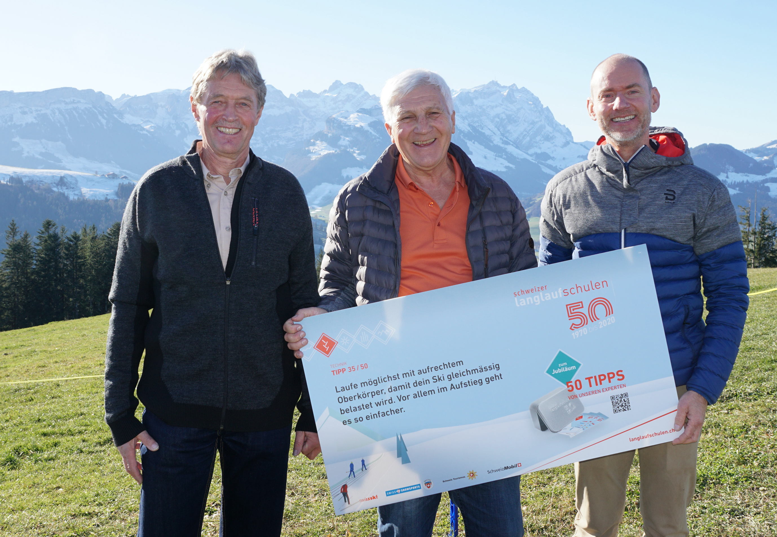
Legende:
Mit 50 Langlauftipps in den Jubiläumswinter (von links): Präsident Martin Gadient, Projektleiter Ueli Fitzi und Vorstandsmitglied und Andreas Schaad, zweifacher Olympia-Medaillengewinner im Team der Nordisch Kombinierer.

50 Langlauftipps von Kollegen zu Kollegen

Nahe dran mit den Schweizer Langlaufschulen: Für die 50 Karten mit Tipps rund um den Langlaufsport wurde ein Ideenwettbewerb für praktische Langlauftipps ausgeschrieben. Es sollte kein weiteres, technisches Lehrmittel werden, sondern Tipps von Kollegen an Kollegen. Der Verband Schweizer Langlaufschulen unter der Leitung des Ausbildungsverantwortlichen und Vorstandsmitglied Rafael Ratti trug die Tipps zusammen, redigierte und gestaltete sie. Umgesetzt wurden die Karten so, dass sie gut in der Praxis eingesetzt werden können. Dies zum Beispiel im Unterricht durch die Langlauflehrer. Das praktische Set in der Dose kann bei den Langlaufschulen auch käuflich erworben werden.

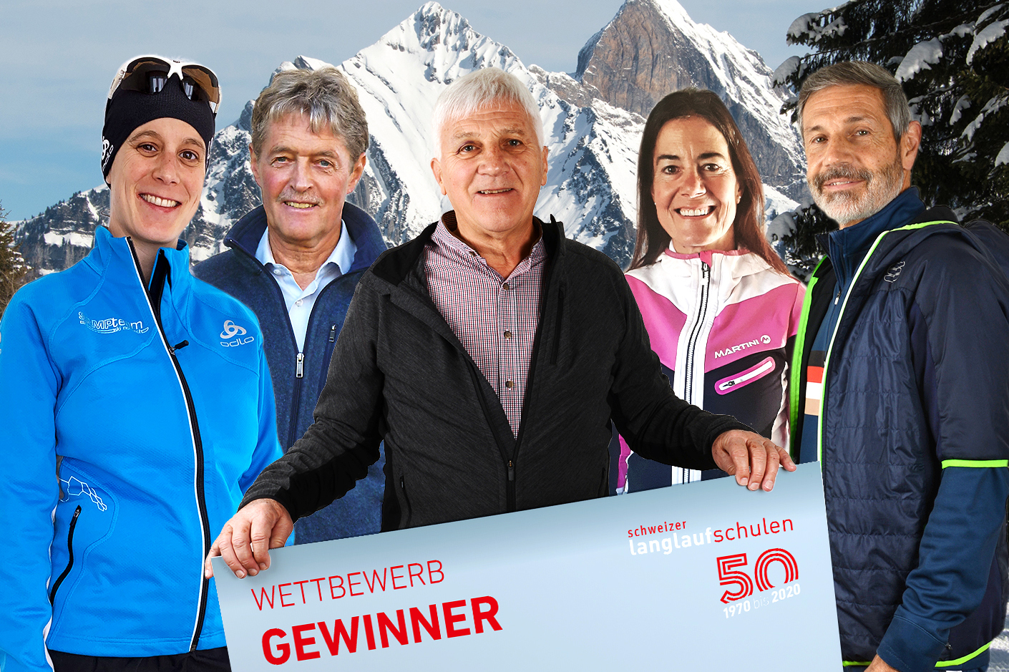

Legende: Mit 50 Langlauftipps von Kollegen in den Winter: Das Bild zeigt die Gewinner des Wettbewerbs (von links): Annina Strupler (Grindelwald), Martin Gadient (Präsident), Ueli Fitzi (Projektleiter Jubiläum), Cornelia Wanner (Davos) und Bruno Eichenberger (Gais).

27.11.2020

